1.Logearte al portal de office (<https://portal.office.com/adminportal/home#/Settings/ServicesAndAddIns>)

2.Seguir los pasos para agregar el dominio a Azure (dominio fqdn real de internet tqcorp.com.ar/tqcorp.com):  
<https://support.office.com/en-us/article/Gather-the-information-you-need-to-create-Office-365-DNS-records-77f90d4a-dc7f-4f09-8972-c1b03ea85a67?ui=en-US&rs=en-US&ad=US>

3. Opcion Directory Synchronization

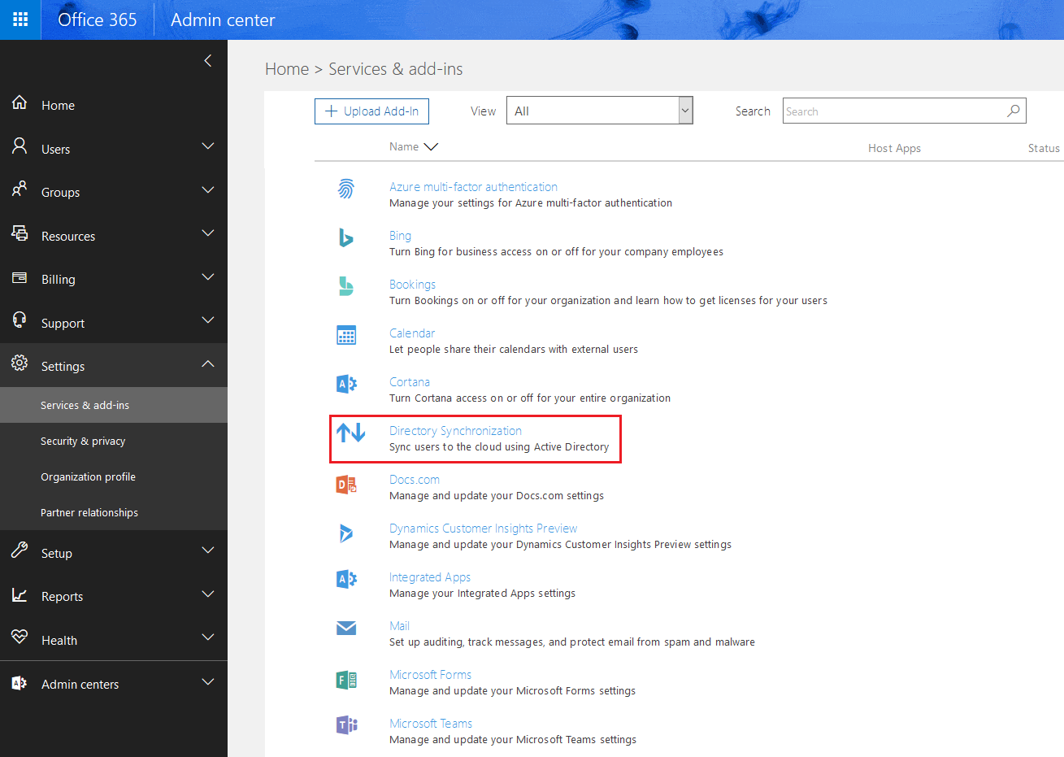

4.Seguir el step by step de dirsync

* Step1: Elegir size
* Step2: Chequear el directorio corriendo el diagnostico en línea desde TQARSVW16DC01
* Step3:

Automaticamente no funciono, se descargo de dirsync y se siguió manualmente la instalación:

**IdFix Directory Synchronization Error Remediation Tool**<https://www.microsoft.com/en-us/download/details.aspx?id=36832>

For azure AD Express settings options:

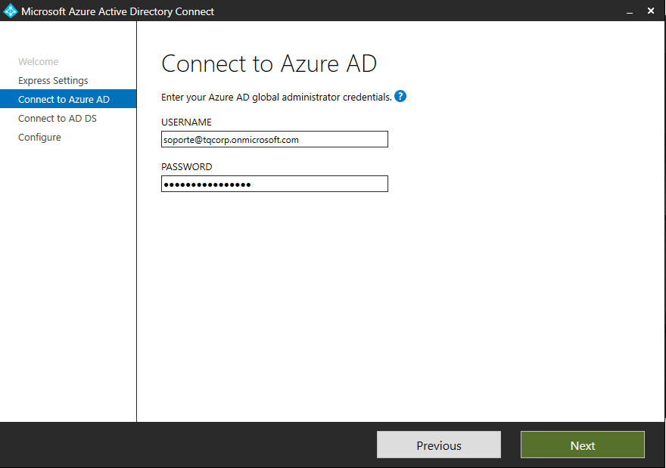

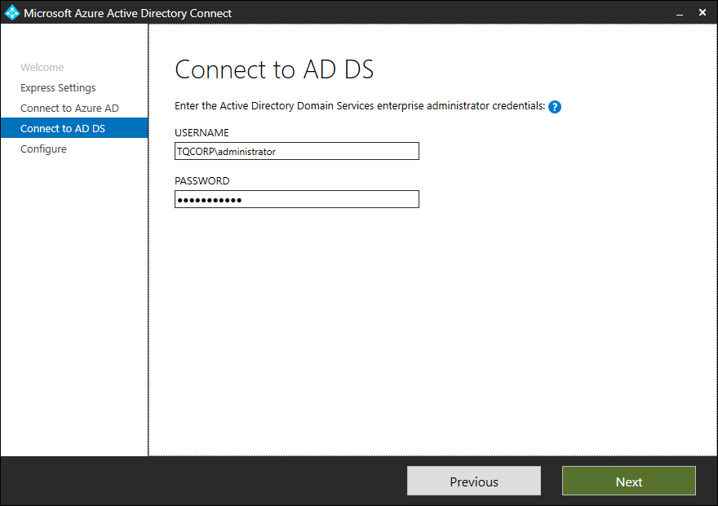

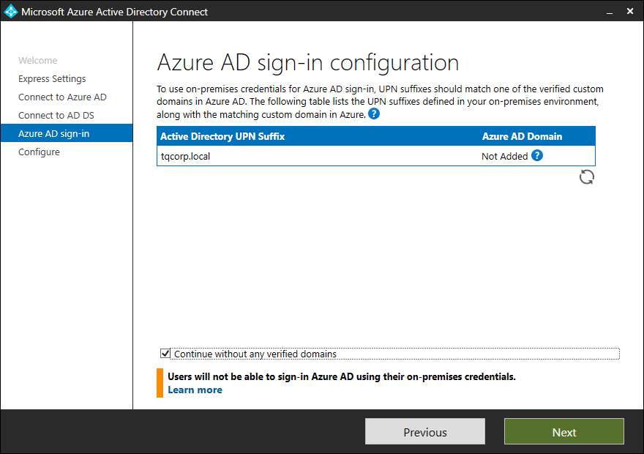

Una vez delegado el dominio a los DNS de Microsoft el paso final da como exitoso y la syncronizacion entre W16DC01 y Azure AD se puede verificar via powershell con los comandos que se detallan en el documento: P:\Folders\Soporte\Docs\KBASE\Microsoft\Office 365\Force Sync From DC.txt

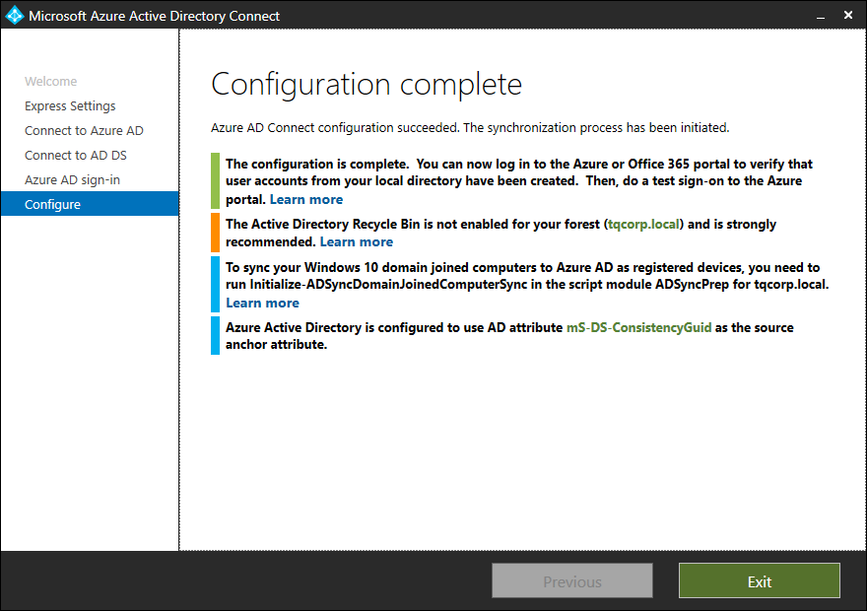

<https://www.microsoft.com/en-us/download/details.aspx?id=47594>